**Рисунок**

**Подготовительный класс**

* **Задание:** Выполнить рисунок с натуры «Шар». Выполнить рисунок вазы (любой формы) и заполнить её узором. В работе использовать простые и цветные карандаши.
* **(Задание выполнить с 27 октября до 3 ноября)**

***Пример:***

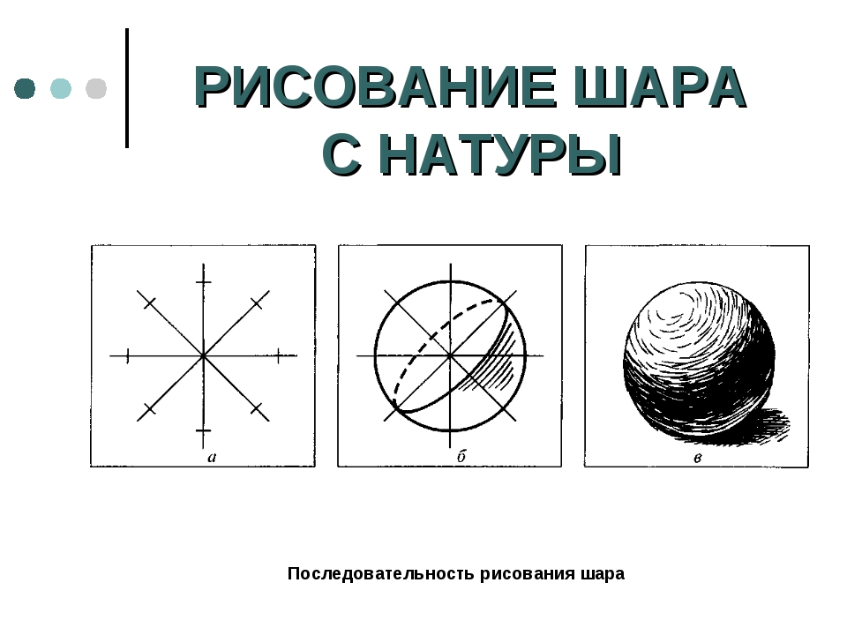

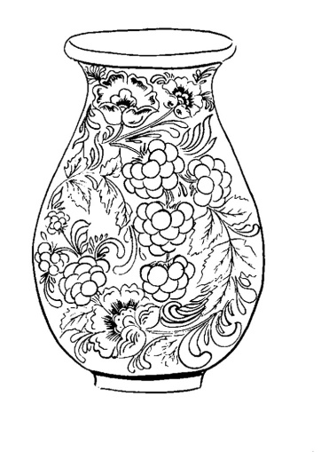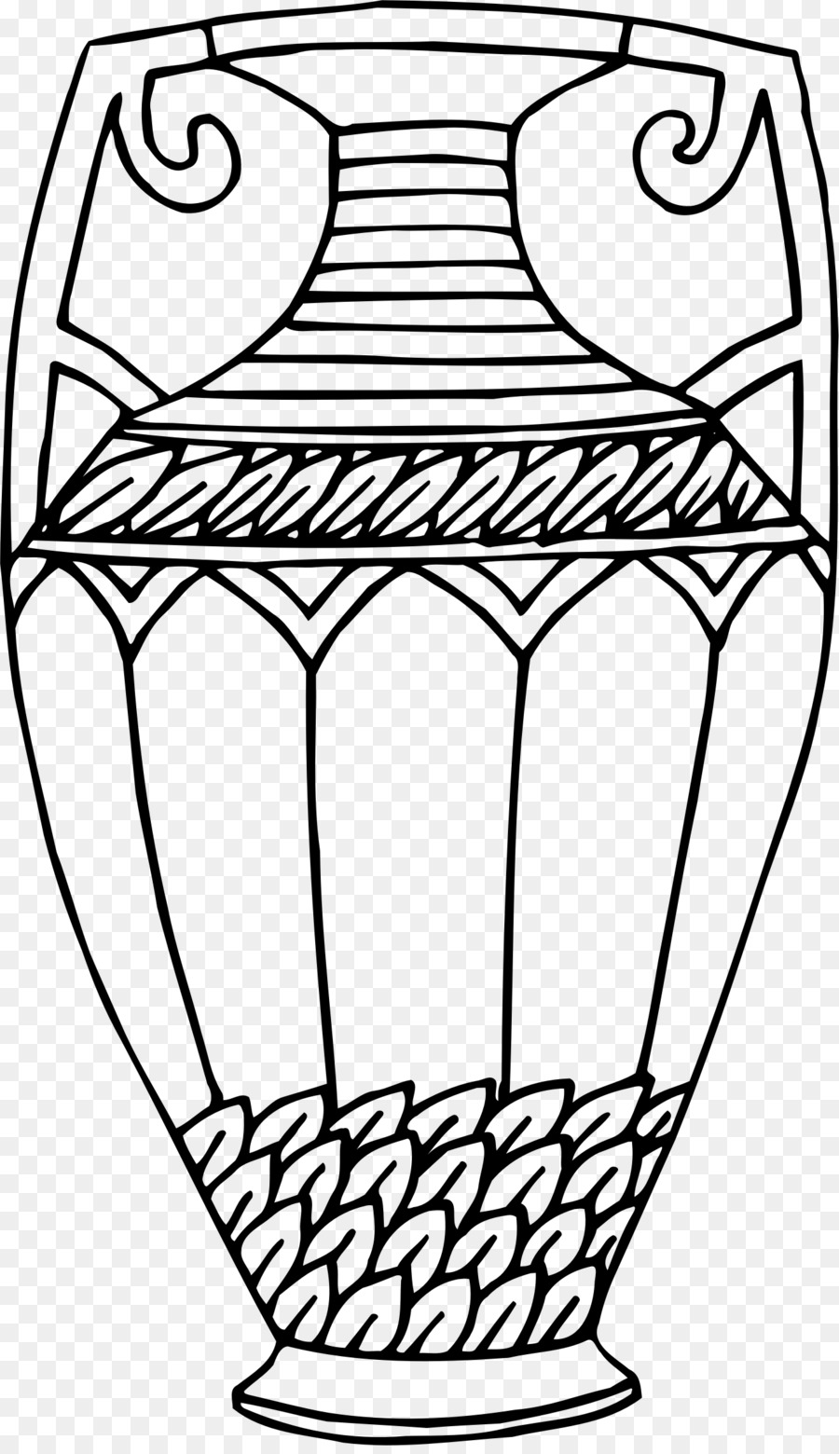

*Пример рисунка вазы с узором*